Bei normalisierten DB’s werden häufig Informationen aus mehreren Tabellen benötigt. Dabei tritt das Problem auf, die an der Abfrage beteiligten Tabellen logisch richtig miteinander zu verbinden.

1. Formulieren Sie in SQL eine Abfrage, deren Ergebnis die Personalnummer, den Nachnamen sowie die Vornamen vorhandener Familienmitglieder der Mitarbeiter zurückgibt. Überlegen Sie vorher, um welche Art Join es sich bei dieser Beziehung handeln muss. Die Mitarbeiter ohne Angehörige sollen nicht mit angezeigt werden.
2. Diese Abfrage kann auch mit SQL 89 ohne den JOIN-Befehl verknüpft werden. Überlegen Sie, wie dann die Abfrage aussehen müsste.
3. Ermitteln Sie die Namen aller Mitarbeiter, die im Januar 2021 weniger als 4000 EUR verdient haben (Sie brauchen dazu die Tabellen *t*_*personaldaten* und *t_mitarbeitergehalt*.)

Mit dem bisher benutzen JOIN sind nicht alle Informationswünsche zu erfüllen. Bsp:

1. Zu der Personalnummer der Mitarbeiter soll angezeigt werden, ob und welche Familienangehörige (Ehefrau, Ehemann, Tochter oder Sohn) ein Mitarbeiter hat. **Auch die Mitarbeiter ohne Familienmitglieder sollen genannt werden**.

Bei den bisherigen Fällen wurden immer sämtliche Reihen der angesprochenen Tabelle ausgegeben. Häufig wird aber nur eine bestimmte Zeile, bzw. ein bestimmter Datensatz benötigt.

1. Der Personalleiter will wissen, ob und welche Familienmitglieder der Mitarbeiter mit der Personalnummer 3 hat. Auch der Nachname des Mitarbeiters soll angezeigt werden.

Es können eine Vielzahl von Tabellen und Bedingungen in einer Abfrage angegeben werden. Wichtig ist dabei die logische Verknüpfung. Die Join-Bedingungen müssen geklammert werden (Variation mit JOIN-Befehl) oder in der WHERE Klausel durch AND verbunden werden.

1. Die Geschäftsleitung wünscht eine Liste mit den Namen der verheirateten Mitarbeiter und deren Abteilungszugehörigkeit (Abteilungsnamen). Der Verwandtschaftsgrad und der Vorname der Ehefrau oder des Ehemanns sollen ebenfalls angezeigt werden.
2. Aus den Tabellen *t_posten*, *t_taetigkeitsarten* und t_*auftrag* sollen die Auftragsnummern, der Auftragswert, die Personalnummern, die Tätigkeitsarten und die Stunden der Mitarbeiter für den Auftrag 1111 angezeigt werden.
3. 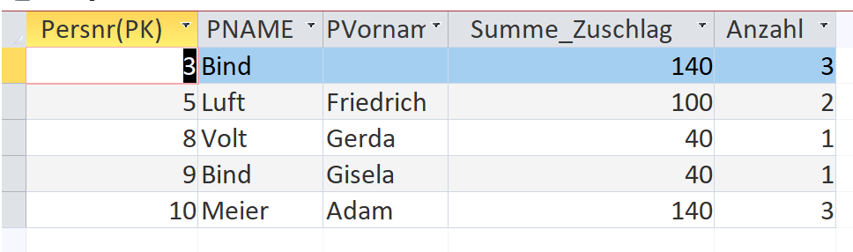Die Personalnummern und Namen jener Mitarbeiter, die Familienangehörige besitzen, sind mit Anzahl und der Summe der Zuschläge anzuzeigen. (s. Beispielausgabe)

.

1. Zusätzlich zu den Informationen aus Aufgabe 8 sollen nun die Personalnummern und Namen **aller** Mitarbeiter angezeigt werden.
2. Welche Mitarbeiter haben am 01.03.2021 am Auftrag 4444 gearbeitet? Personalnummern, Namen, Tätigkeitsarten und Tätigkeitsnummern sind auszugeben. (Tabellen *t_posten*, *t_taetigkeitsarten* und t_*Personaldaten*)

| **persnr** | **pname** | **Abteilungsleiter_für** |
| --- | --- | --- |
| 1 | Eifer | Transport |
| 3 | Bind |  |
| 4 | Strom |  |
| 5 | Luft | Steuerung |
| 7 | Meieris |  |
| 8 | Volt |  |
| 9 | Bind |  |
| 10 | Meier | Leitung |
| 11 | Meier |  |

1. Lassen Sie Sich alle Mitarbeiter anzeigen. Gleichzeitig soll angegeben werden, welcher Mitarbeiter Abteilungsleiter ist. (Beispielausgabe)

| **pname** | **Abteilungsleiter** |
| --- | --- |
| Meier | Meier |
| Strom | Bind |
| Bind | Bind |
| Luft | Luft |
| Meieris | Luft |
| Volt | Luft |
| Meier | Eifer |
| Eifer | Eifer |
| Bind | Eifer |

1. Ermitteln Sie den Abteilungsleiter (Name) von jedem Mitarbeiter *(SELF JOIN)*.
2. Lassen Sie sich alle (möglichen) Informationen aus den Tabellen „t_Rechnungen“ UND „ArchivRechnungen“ hintereinander anzeigen. Lassen Sie Sich anzeigen, aus, welcher der beiden Tabellen die Daten kommen. (s.Beispiel)

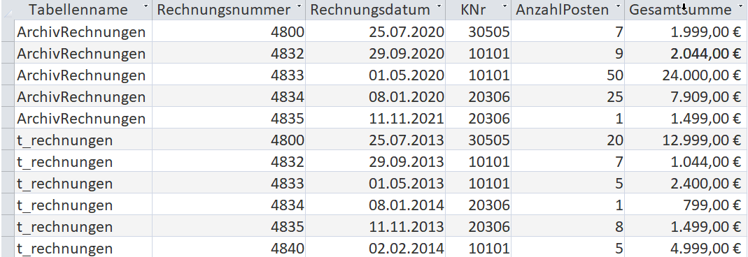

1. Es soll/en der/die (Nach) Namen der Mitarbeiter angezeigt werden, die die höchste Summe an (Familien)Zuschlägen bekommen. (*t_Personaldaten* und *t_Familienmitglieder*)

| **PName** | **Fehlgrund** | **AnzahlTage** |
| --- | --- | --- |
| Bind | krank | 9 |
| Bind | Urlaub | 19 |
| Eifer | Fortbildung | 5 |
| Eifer | krank | 5 |
| Eifer | Urlaub | 16 |
| Strom | Fortbildung | 5 |
| Strom | krank | 5 |
| Strom | Urlaub | 13 |

1. Es soll für jede/-n MitarbeiterIn die Anzahl der Fehltage nach Fehlgrund zusammengefasst und ausgegeben werden.
2. Welche Mitarbeiter (Persnr und Pname)haben keine Familienangehörige? Wie lautet die Abfrage a) mit einem SUBSELECT, b) mit einem JOIN?